Calibration moteurs

Exécuter la fonction calibrate de CarRobot (code issu de LeRobot)
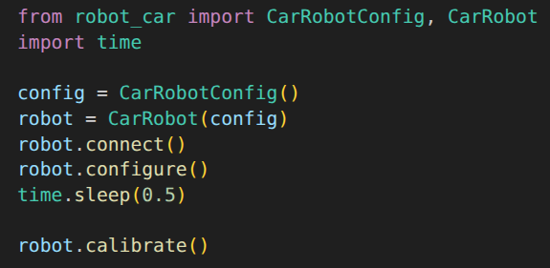

Première étape, définir les HomingOffsets :

Move car1 CarRobot to the middle of its range of motion and press ENTER.…

Déplacer les moteurs au milieu de leur plage de fonctionnement. Valider par Entrée.
A ce stade, les positions affichées sont initialisées à 2047 (position centrale de 0-4095).
Deuxième étape, définir les limites

Move all joints sequentially through their entire ranges of motion.
Recording positions. Press ENTER to stop...
-------------------------------------------
-------------------------------------------
NAME | MIN | POS | MAX
joint_1 | 1060 | 1061 | 3109
joint_2 | 1076 | 3104 | 3104

Déplacer les moteurs entre les positions min et max. Valider par Entrée lorsque les positions ont été atteintes.

Un fichier json a été créé qui pourra être chargé ultérieurement :
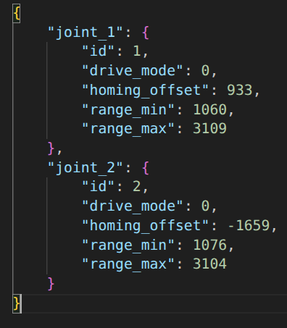
Les valeurs sont stockées par les moteurs et persistent au redémarrage.
Le chemin par défaut est stocké dans le .cache (/home/<user_name>/.cache/huggingface/lerobot/calibration/robots pour linux).
Il est chargé automatiquement par le constructeur de Robot.

